DK百科不全书-Golang

协程 / 调度

竞态同步问题(多协程竞争, 无锁同步)
- 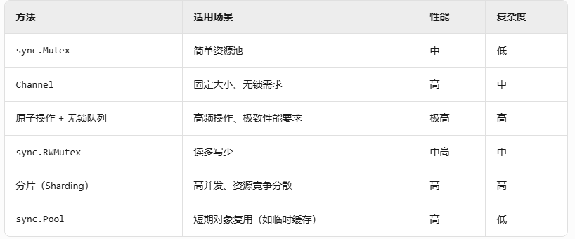

GMP什么时候会发生调度
- 就是何时调用了schedule
- 主动挂起(主动退出调度) ; 主动调用gosched
- 系统阻塞 park
- M小于P时, 防止饥饿主动退出; (抢占式调度) preempt
- 系统监控 sysmon
- gc, stw时会停止所有, 之后再触发调度
- 再详细多讲两句:
- 发起调度是需要通过mcall(schedule), 将用户栈切换到系统栈g0后进行的. mcall是汇编实现的函数(看stubs.go的定义和对应.a实现); 保证寄存器的切换时只有一个, 且切换到g0系统栈后, 调度会锁定sched的全局锁, 保证每次只有一个P进行调度.
- 为什么需要切换到g0系统栈呢? 因为调度的runtime信息对外不可视, 用户栈无法访问.
- 再多说一句, 调度完成后, 会通过gogo函数切换到用户栈

栈空间大小
- goroutine大小默认是2k, 当栈空间不足时会复制扩容
- 栈会在以下情况增长：
- 函数调用深度增加
- 局部大对象分配
- 编译器检测到栈空间不足
- 最大栈大小限制
- 64位系统：1GB
- 32位系统：250MB

G发生系统调用后的变化
- 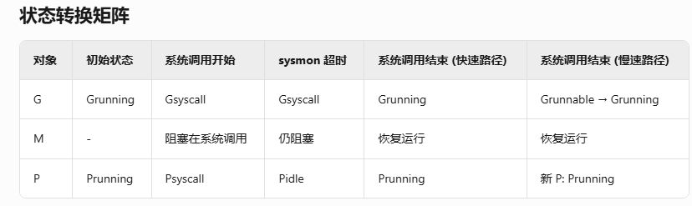
- 具体实现关注runtime中proc.go, runtime2.go; 汇编实现的上下文切换在stubs.go(主要是gogo, mcall)
- G状态变化相关函数看: go***
- goready
- gopark**
- gosched等

系统调用后GMP变化, handoff逻辑
- 因为系统调用需要依赖系统线程, 和阻塞不同, g和p都会改变状态为_Gsyscall,_Psyscall状态, 目前三者保持绑定, 当sysmon判断gm syscall超时时, 会触发p解绑, p变为_Pidle等待调度, 这时候g执行完系统调用后需要重新绑定p, 或者是进队列

- sysmon的retake逻辑
- 长时间的系统调用
- 全局G队列为空, 有spinning自旋的MP, 系统调用时间<10ms; 满足任一会跳过retake逻辑
- 长时间的goroutine
- 运行超过20ms的G会进行preempt(抢占)

acquirem 调用后禁止抢占
- 在gc和各类调度函数里都会看到, getg后获取对应的m, 并对locks++(因为是线程内属性所以是线程安全的)
- 在调用releasem之前不会被抢占

系统线程的清除 sched.midle
- startm创建时会先mget, 从休眠队列获取, 如果没有的话会通过newm来创建
- 清除逻辑不在sysmon中, 就是不是后台离线清除的.
- 调度的时候findrunnable中也没有直接清除m的逻辑, 只有是否开启自旋和进入空闲线程队列的
- 这个函数是调度寻找是否有可调度的G, 如果没有的时候, 在2*自旋线程 < GOMAXPROCS - pidle时开启worksteeling逻辑; 还是没有G调度的话, 走后续逻辑在sched.needspinning>0时会开启自旋
- 查看代码和mexit, mdestroy有关的只有mstart0, 而mstart0->schedule->execute时是不会返回的. 所以无法走到mexit的逻辑, 那么是存在可能线程泄露的情况
- 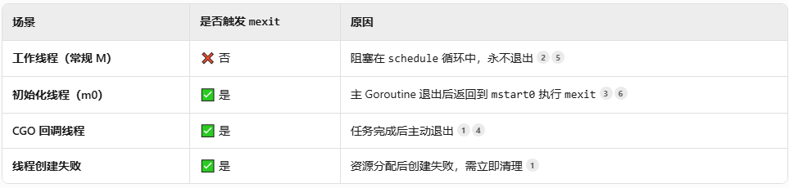
- 目前所有即便是系统一些清除逻辑, 也是不符合逻辑的, 因为midle没有任何逻辑去做对应的清除, 而mget只会做指针判空, 不会对线程是否还存在做判断; 所以结论是调度器创建的线程,不会对已创建的线程销毁, 除非进程退出

ready 和 goready的关系
- 两者都是会将goroutine的状态变为runnable;
- ready是在系统栈调用, 而goready是用户栈调用; goready中也会通过systemstack调用ready进行实现
- ready中会调用wakep尝试获取调度

go挂起
- 简单来说：gopark 是“主动休息”，preemptpark 是“被强制打断”，suspendG 是“管理员直接关停”——三者分别应对不同层级的暂停需求，共同保障 Go 并发的健壮性和响应性。
- AI好总结啊
- 还有preemptone(sysmon)/preemptall(gc/stw)
- 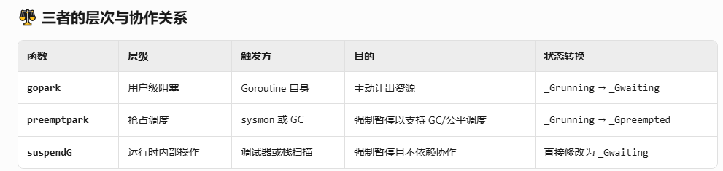

- 还有一个问题可以关注一下, preemptpark改G状态到_Gpreempted后不会修改,在suspendG才有对应的转waiting逻辑

GOMAXPROCS 没有适配cgroup限制导致容器Throttle
- 在1.25后会自动适配cgroup限制
- 之前的话, 需要做出对应的限制, 不然的话, 过多P会导致更多的系统线程被调度
- 更多的调度会导致cgroup限制时间的耗尽, 出现Throttle现象, 导致请求在单位时间内么有处理完, 而出现跨时间单位的耗时增加

mcall,gogo,systemstack区别
- 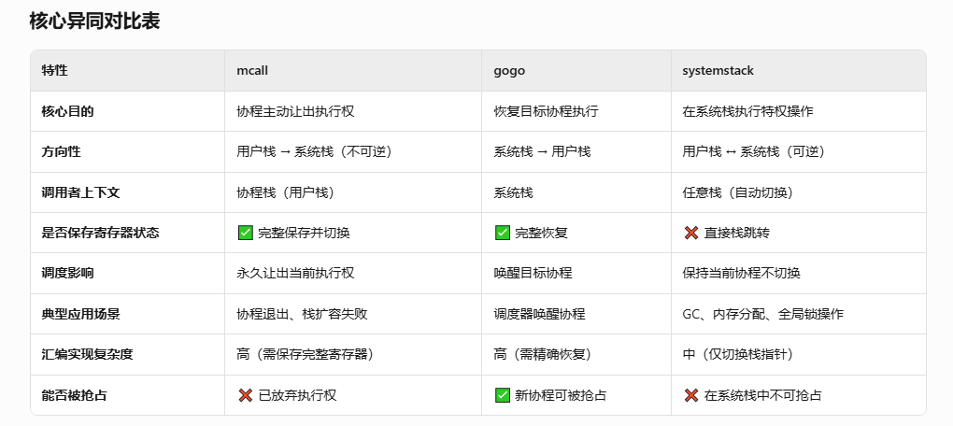

系统栈和协程栈区别
- 不同点
- 1. 所属实体和用途
- 系统栈（System Stack） ：每个操作系统线程（M）有一个系统栈，也称为g0栈。
  - 用于运行Go运行时的底层操作，如调度器代码、垃圾回收的STW阶段、栈扩容处理等。
  - 用于处理需要在不可抢占的环境中运行的关键操作。
- 用户协程栈（Goroutine Stack） ：每个goroutine（G）有一个用户栈。
  - 用于执行普通用户代码（即goroutine的函数调用）。
  - 用于并发执行任务，每个goroutine的执行上下文独立。
- 2. 大小和管理
- 系统栈 ：固定大小，在创建操作系统线程时分配，通常较大（在Linux上默认为2MB）。
  - 由操作系统线程创建时分配（例如通过pthread_create分配），不会动态增长。
  - 不参与Go的内存分配器管理。
- 用户协程栈 ：动态增长，初始大小为2KB（对于新建的goroutine），可以按需扩容（每次翻倍），最大可达1GB。
  - 由Go的内存分配器管理，当栈空间不足时，运行时会在堆上重新分配更大的栈，并复制旧数据。
  - 使用分段栈或连续栈（当前实现为连续栈）的策略，确保高效扩展。
- 3. 并发安全与抢占
- 系统栈 ：在系统栈上运行的代码是 不可抢占 的（除非主动让出）。
  - 执行关键代码时不会被调度器挂起或抢占。
  - 通常用于运行需要原子性完成的运行时操作（如全局状态修改）。
- 用户协程栈 ：用户代码是 可抢占 的，调度器可以在安全点（如函数调用、循环检查）中断用户goroutine的执行。
  - 通过协作式抢占（早期）或基于信号的抢占（现代Go版本）实现，保证公平调度。
- 4. 访问权限和范围
- 系统栈 ：可以无限制地访问运行时的内部数据结构（如mheap、全局变量等）。
  - 在GC的STW阶段或内存分配期间，可以安全操作全局堆状态。
- 用户协程栈 ：只能访问与其goroutine相关的数据，不能随意操作运行时的全局状态。
  - 访问全局状态需要通过安全接口（如通过systemstack切换栈），防止并发冲突。
- 5. 切换机制
- 系统栈 ：通过runtime.systemstack(f func())函数切换到系统栈执行。这个函数会修改SP寄存器以切换到系统栈（g0栈），然后调用函数f。
  - 执行完毕后自动切换回原来的协程栈。
- 用户协程栈 ：由Go调度器通过mcall、gogo等汇编函数进行切换。上下文切换涉及保存和恢复寄存器和栈指针。

GC

Greentea GC
主要点: 处理单位从对象变成了mspan(比如drain, GCMarkWorker等)
更好利用CPU缓存, 减少碎片处理的问题
对比:
维度 | 传统 GC (Go 1.24 及之前) | Green Tea GC (Go 1.25 实验性)
队列基本单元 | 单个对象指针 (Object Pointer) | 内存块 (mspan)
扫描策略 | 随机访问堆内存 (Graph Flood) | 基于空间的批处理 (Memory-aware)
工作分配 | 逐个对象分发，竞争激烈 | 按 span 分发，粒度更粗，减少同步
主要收益 | 低延迟但 CPU 浪费严重 | 显著降低 GC CPU 开销 (10-40%)

三色GC的实现含义
- 白色: 未标记, 未进标记工作队列(gcMarkWorker从这里取工作任务)
- 灰色: 已标记, 在标记工作队列
- 黑色: 已标记, 未在标记工作队列(说明已经遍历标记完了)

mgc实现
- 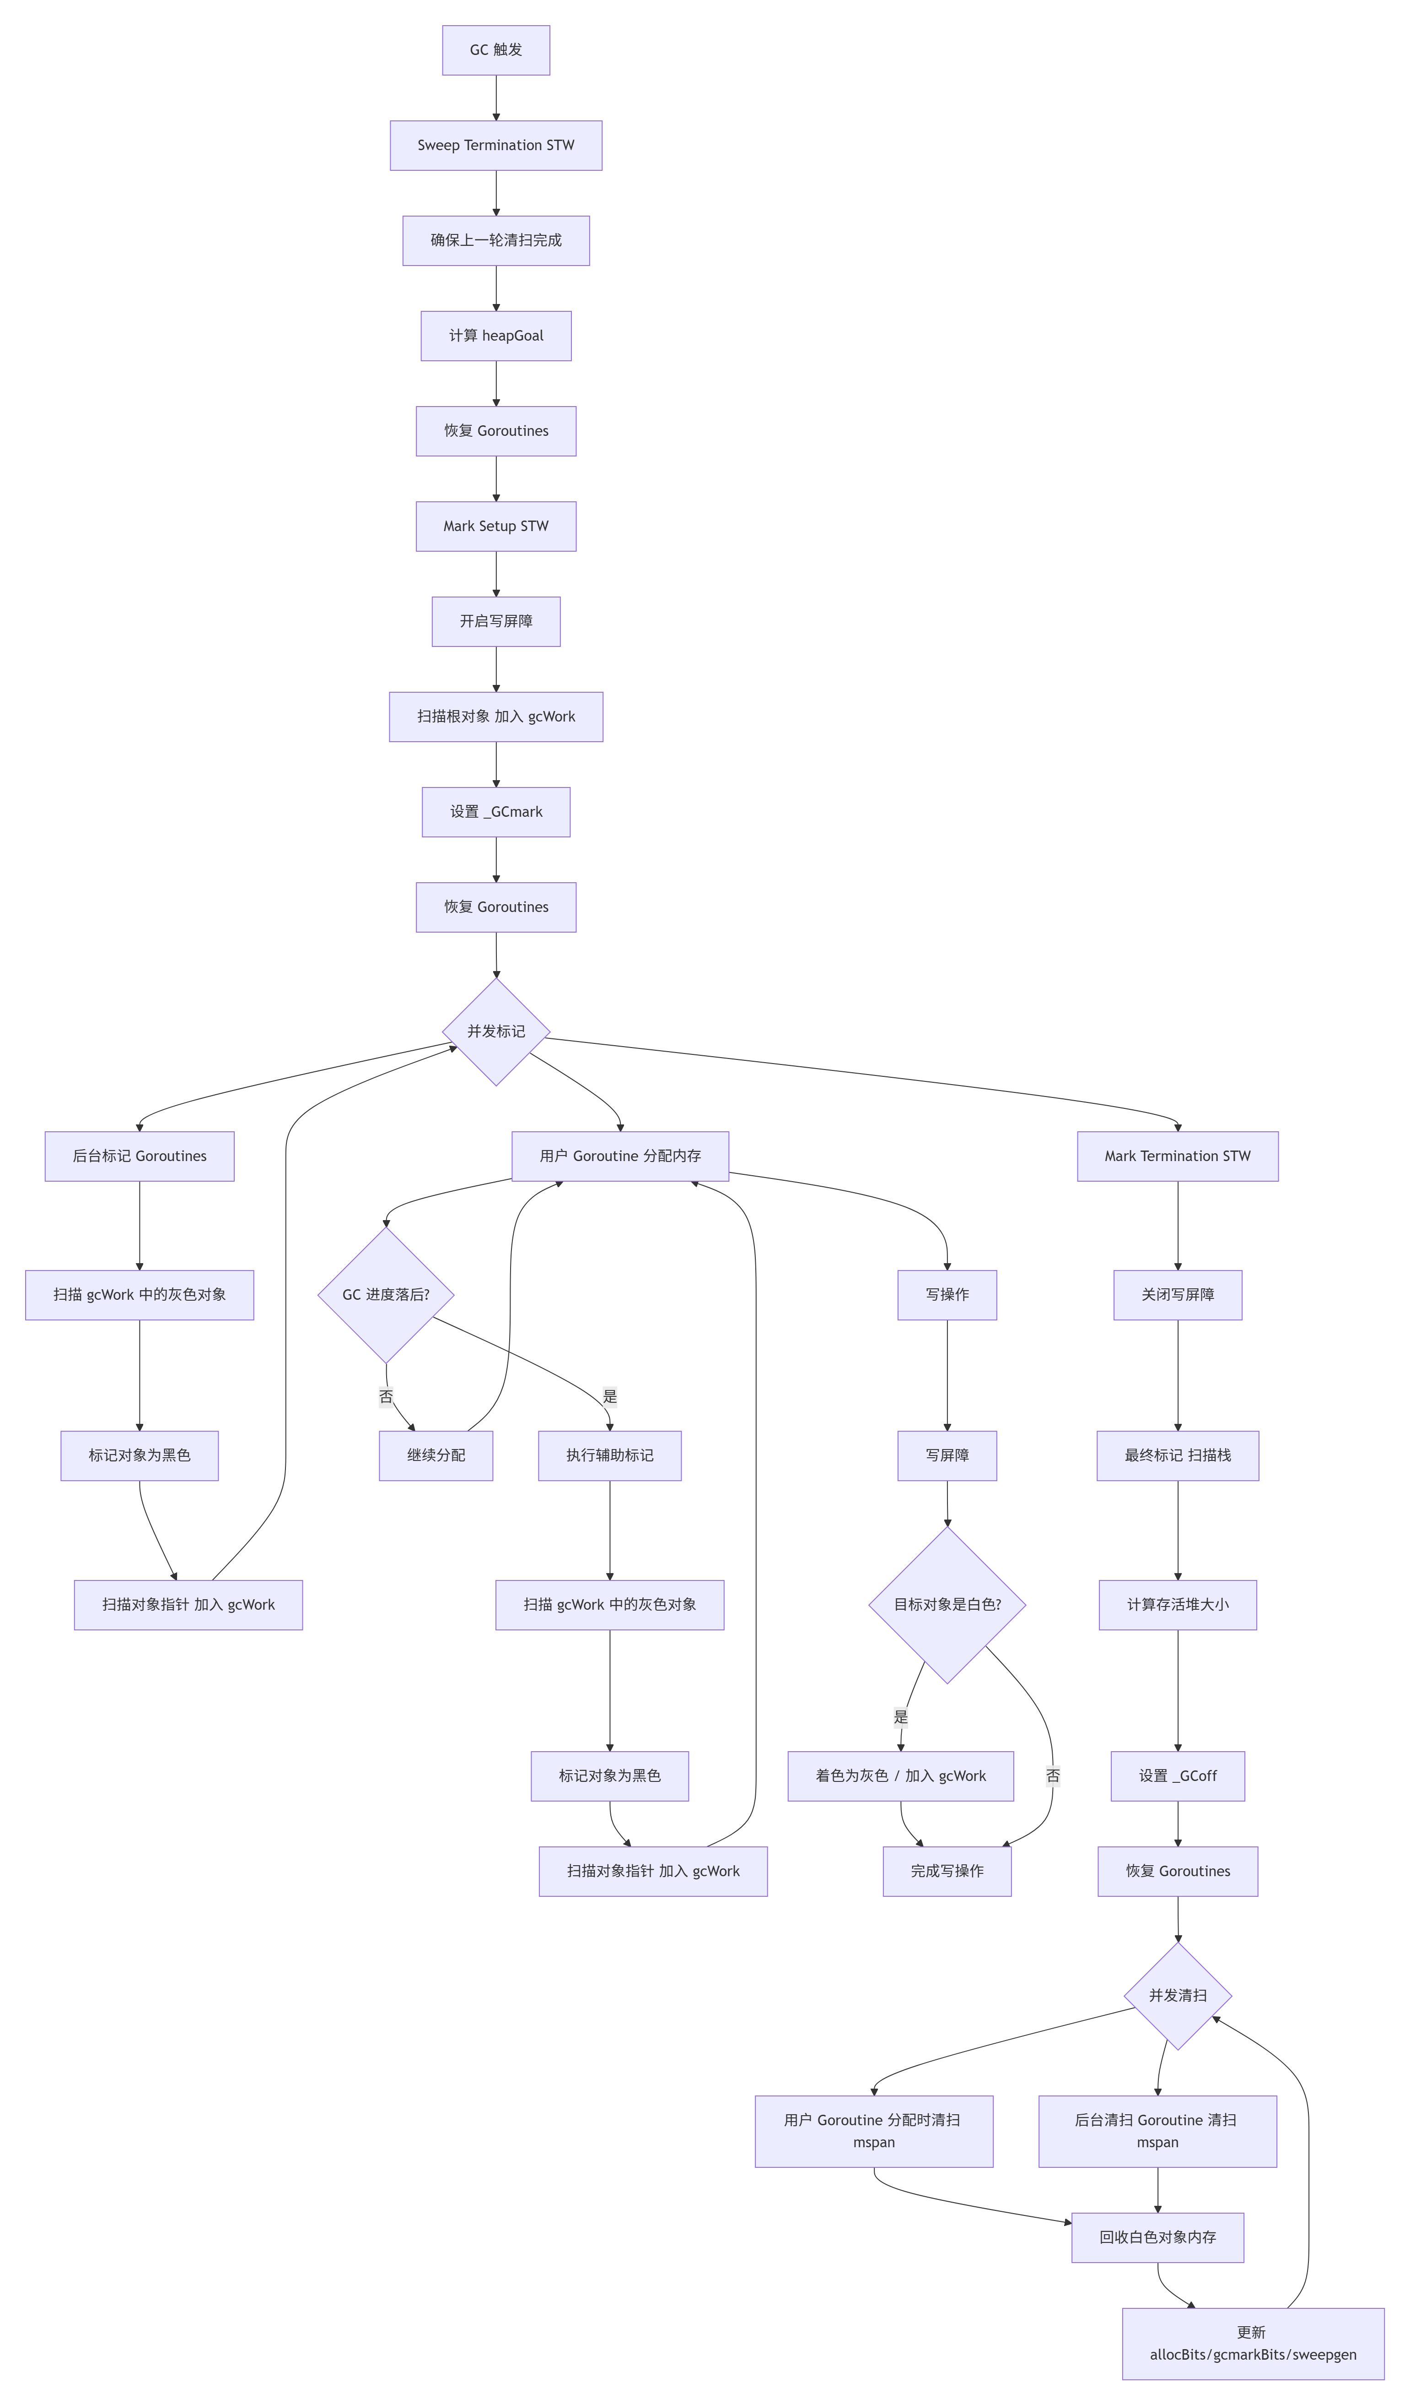
- 关联结构体
- 内存相关
- mheap
- mcache
- mspan
- 协程相关
- g: GMP的G, gc stw需要暂停协程运行
- p: GMP的P, gc stw需要暂停协程对应的调度
- gc运行状态相关
- gcenable: g0 main时启动后台的sweep和scavenge
- gcphase: 枚举值, _GCoff, _GCmark, _GCmarktermination; sweep阶段对应off状态
- gcTrigger: 触发gc的启动器, 内存占比/定时/当前gc循环的计数
- gcController todo

gc mark
- 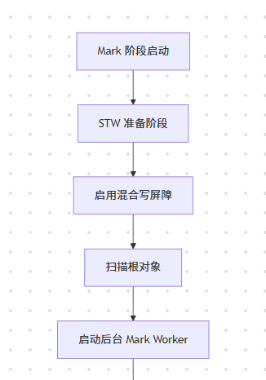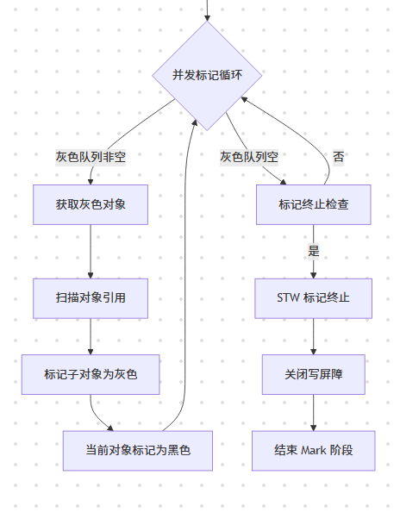
- 图中缺少的内容:
- 启动写屏障后会开启mutator assist(辅助标记)
- 调用链:
- GC-->gcStart-->gcBgMarkStartWorkers -go func创建->gcBgMarkWorker(并发标记的工作线程)-->gcDrain*-->gcDrain-->markroot(标记初始根节点)

- gcStart中, 占用gc和world信号量后, 等待所有P的cache刷新, 启动后台标记worker(核数个), 重置标记参数, 用前面的信号量stw,等待清理工作(sweep, pool), gcController,gcCPULimiter启动, 修改gc阶段枚举(这里会修改写屏障标记), 一些prepare状态初始化, stw恢复, 释放信号量; 基本上gcstart的周期结束, 退出去之后还会有个gcWaitOnMark等待mark结束

- 根对象标记:
- 多个协程的gcMarkWorker调用gcDrain, gcDrain中顺序:
- markroot将根对象 白->灰
- scanobject 将 灰->黑

根对象
- 全局变量引用
- goroutine栈引用
- 寄存器指针
- runtime的数据结构
- mmap的堆外内存引用堆内存不会作为gc的根对象，这种引用有野指针风险，可以使用显示注册规避runtime.Pinner

gc sweep
- 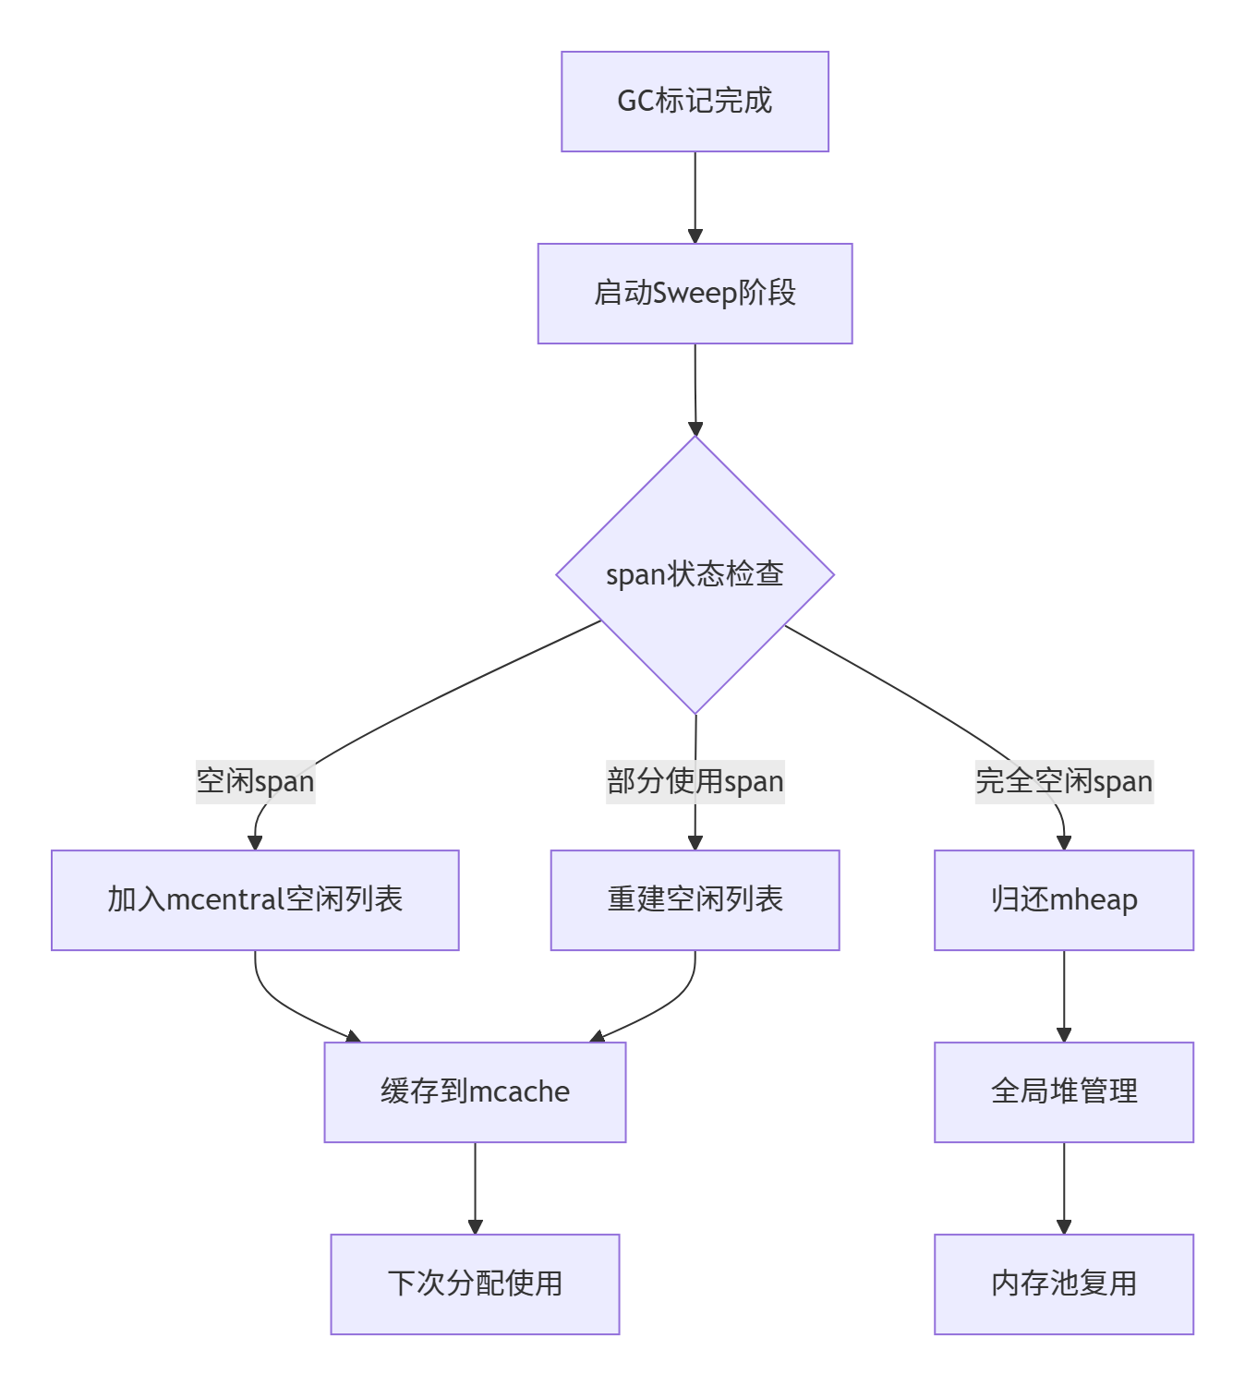
- sweep在默认情况下是通过bgsweep进行的, 这个协程是在g0的main中的gcenable启动
- 如果有主动调用runtime.GC的话, 也会辅助清除(会判断GC轮次)

gc中的辅助标记
- gcAssistAlloc 内存分配时辅助GC, 使负债转正
- gcAssistBytes 记录负债值
- 负债值 = 本次分配内存大小 × 全局负载因子 （assistWorkPerByte）
- 全局负载因子由gcController动态计算
- 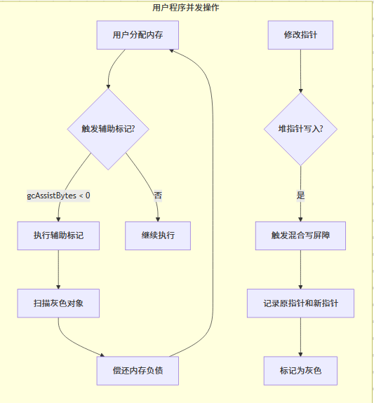
- 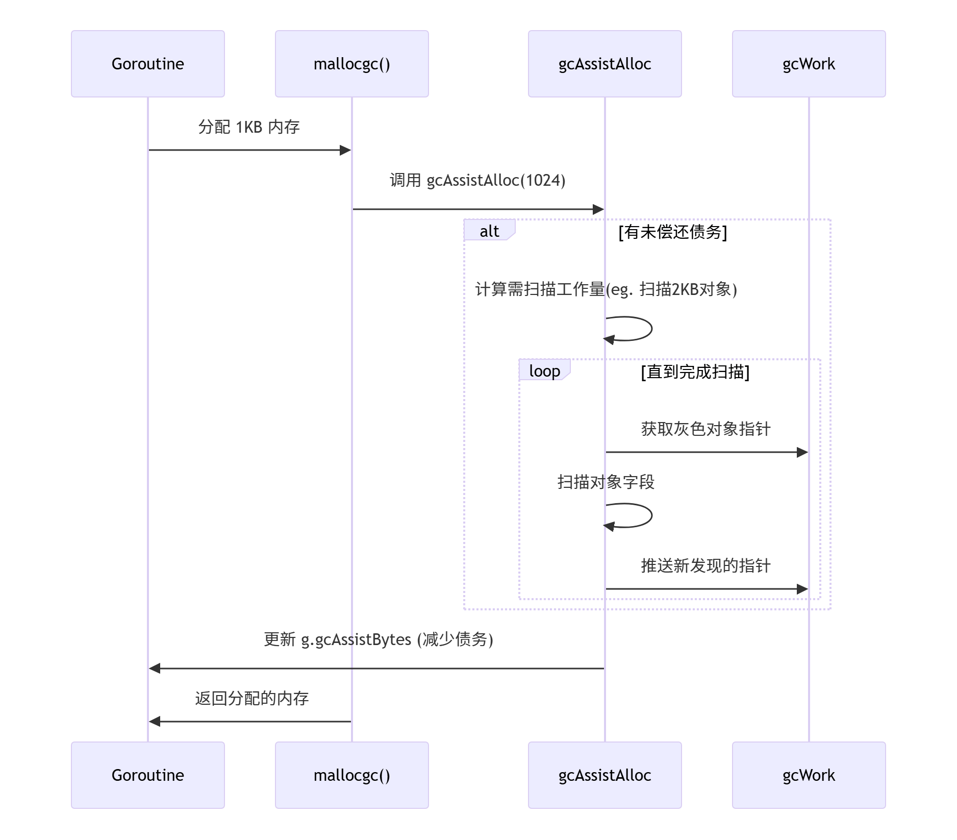

stw实现
- signal广播抢占和全局sema通知
- 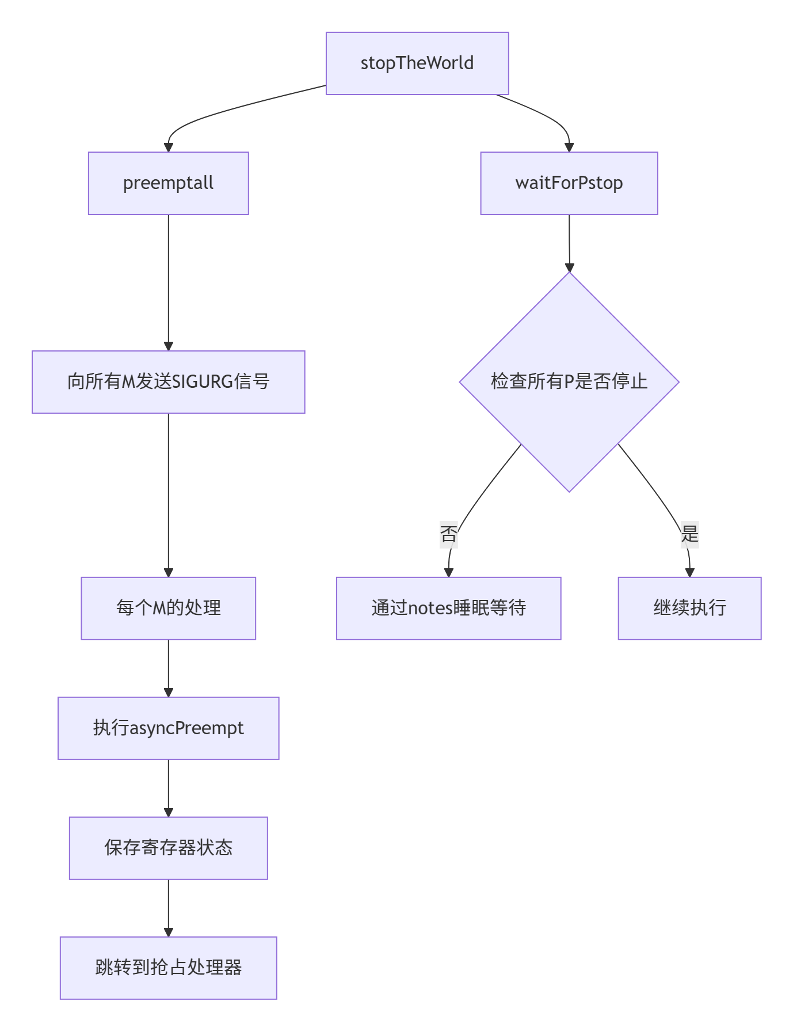

semacquire实现
- 对应非阻塞的cansemacquire和释放的semarelease
- gc对应会有gcsema和worldsema两个的占用
- gcsema是保证gc串行化一个时间只有一个gc的同步锁
- worldsema是保证stw全局抢占唯一的同步锁

safe point
- safe point是抢占中的暂停点
- 协作式抢占
- 在函数调用，循环分支检查点时会有判断是否抢占挂起，在编译时插入runtime·morestack_noctxt检查逻辑
- 存在问题：无函数调用，无循环检查时会失效
- 信号式抢占（1.14后新增）
- 利用sigurg信号实现
- 初始化initsig会注册所有信号处理，对应信号handler会调用doSigPreempt最后到preemptpark处理抢占挂起的逻辑

写屏障
- Dijkstra 插入写屏障
- on-the-fly GC论文中提到的;
- 将被修改的指针指向的新目标对象标记为灰色（将其加入标记队列）
- 不关注被修改的指针的状态, 无论你原本是什么颜色
- Yuasa 删除写屏障
- 在覆盖（删除）指针之前的目标对象（也就是指针原来指向的对象）时，将被覆盖的指针原来指向的对象标记为灰色（将其加入标记队列）。
- 混合写屏障（Hybrid Write Barrier）
- 将上面两者组合,
- 保证黑色对象永远不会指向白色对象
- 写屏障只作用于堆对象引用, 栈对象不会处理; 但是栈对象引用堆对象是适用的, 因为目标是被增加引用, 或者被删除引用的对象(TODO: ? 待验证, 需要看源码确认)

其他

golang string截取的浅拷贝可能造成内存泄露
- 当一个长string, 在被s[:n]截取后浅拷贝作为其他容器的存储; 原本长string的底层结构不会被释放; 在使用时要注意copy深拷贝避免不必要的占用

Unit Test活用fake object
- 创建假结构体包含接口的interface类型, 再复写结构的假方法, 方便测试

类型别名 / 类型定义 和 方法集合
- 大部分情况下一样, 方法集合这里不同, 别名还是原本类型, 但定义是一个新类型不继承原有方法集合, interface的定义除外
- 像使用heap的时候, 如果定义别名就无法写方法, 因为方法类型要求同一个包, 所以要使用定义

功能选项模式 / function option
- 就是定义Option接口, withXXXX返回Option, 传可变参, Option是接受某类然后修改特定值类似setter的, 在trpc/其他框架都有看到这类实现
- 这个设计牛逼

goroutine 并发设计模式(退出模式)
- 分离模式
  - 一次性任务, go func()执行完就完了
  - 常驻后台任务, 一般会for{select{}}监听chan数据
- Join模式
  - 单个等待退出
  - 获取结果的等待退出
  - 多个等待退出
  - 支持超时的等待退出
  - notify and wait; 通知并等待退出
- 管道模式
  - 扇出模式: 一个chan多个g抢, 这种最好整个buf, 不然等待等死你
  - 扇入模式: 就是切片chan再批量消费
- 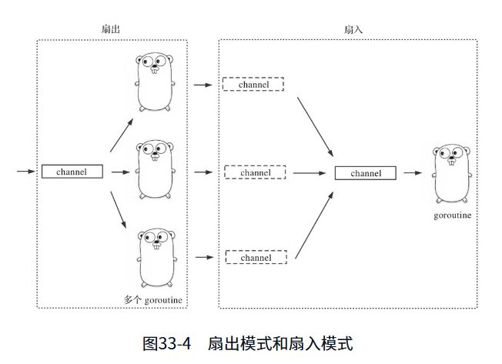
- 问题来了, 如何实现多个获取结果的等待退出?如果创建g的函数返回一个返回结果的chan, 我有未知数个chan, 也没发显式写select监听呀? 当然非阻塞轮询肯定是可以的, 如何更优雅? 可以链式pipeline(我牛逼)
- 看go精进之路1的33.2, 有很多实现

数据结构

string
- reflect.StringHeader 可以自己看, 没啥特别的
- 都是只读, 而且不可修改. 即便用unsafe.Pointer也会出现SIGBUS的信号报错

channel实现
- 关键结构
- hchan: chan的结构, 有mutex, 计数, buf, recvq/sendq的等待队列
- sudog: 表示一个阻塞的队列操作(写/读), 包含阻塞的G
- 关键函数
- chansend
- 检查为空(永阻塞, 不然throw
- 队列上锁
- 检查是否关闭(panic)
- 检查等待读队列, 走send
- 检查buf是否有空间, 有直接写buf
- 不然检查非阻塞
- 创建sudog, 进队, gopark
- chanrecv
- 检查为空(永阻塞
- 队列上锁
- 检查队列是否关闭
- 关闭: 检查是否有buf, 没buf返回空值,false
- 没关闭: 检查是否有等待写队列, 有则走recv, 先处理阻塞
- T1(关闭+有buf), (未关闭+无等待)
- 判断有buf: 返回buf
- T2(无buf)(无等待); 接下来是要处理自己sudog等待
- 如果是非阻塞, 直接返回
- 创建sudog, 进队, gopark

channel的实现和select的异同
- 参照chan.go,select.go
- 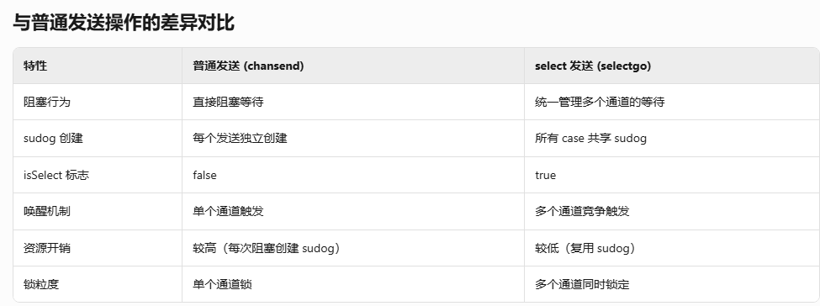

map
- 1.24后新增swiss_table(rust map同款, 可以看google的论文)
- 只讨论旧的
- 关键结构
- hmap: map的header
- count: kv技术
- flags: map状态标识位(hashwriting等)
- B: 桶数量的对数(大小=2^B)
- hash0: 哈希种子, uint32, rand()
- noverflow: 溢出桶近似数量
- buckets: hash桶, 对应bmap; 主要存储的结构
- oldbuckets: 旧桶, 扩容时有用
- nevacuate: 迁移进度计数器
- clearseq: 清除序号(?)
- extra: mapextra, 辅助管理溢出桶的
- bmap: map的桶结构, 但是代码中没有完全展示所有字段
- 因为编译器会对map中kv的类型做出优化生成
- 最后是tophash, 连续的key, 连续的values, 溢出指针(指向溢出桶)
- 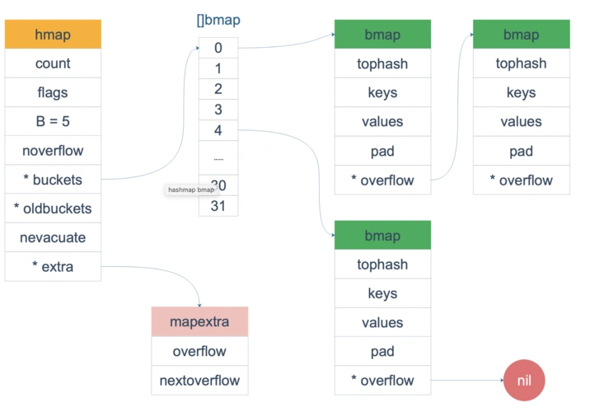
- 扩容相关:
- 触发在mapassign时, 判断1)负载因子>6.5; 2)溢出桶数量过多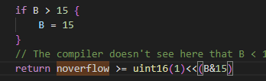
- 负载高进行增量扩容, 容量*2, 因为保证是2^x(方便hash后的与操作, 保证0x001000, 可以直接& 0x000111)
- 溢出桶过多进行等量扩容, 容量大小不变, 重建后搬迁
- growing 是否扩容状态
- growWork 扩容操作, 每次最多两个搬迁
- evacute 搬迁桶操作

map写入逻辑顺序
- 计算哈希值: AES-NI, AES-based的Ahash, 硬件加速计算, map创建时还有个随机种子
- 定位桶: 哈希值低位 & mask(容量大小-1), 确定桶位置(hash低位随机性<高位)
- 桶内位置:
  - 桶内结构: tophash+key+val
  - 检查tophash (emptyRest 后空可插, emptyOne后续未知 继续遍历, =当前值 初步匹配), 都没有就前往溢出桶
  - tophash匹配后, 判断key不同则解决碰撞继续遍历tophash
  - 找到key或是新增: 偏移量写val值
- 判断触发扩容(扩容条件在上面)

map 渐进式扩容
- 主力迁移逻辑
- mapassign/mapdelete的时候(写时), 判断当前是growing状态, 会growWork最多搬迁两个(evacuate); 而且第一个搬迁必定是搬迁当前key算出来的旧桶; 这样可以确保后续读新key不会在旧桶查找
- 读操作不触发迁移
- mapaccess1里会判断是否迁移中, 桶是否搬迁了(evacuated), 桶未搬迁则查旧桶

sync.map
- 关键结构
- Map
- mu 互斥锁, 写时用
- read 只读map, readOnly{m: map本体, map[any]*entry, amended: miss标记}
- dirty 写map
- misses 只读未命中计数
- entry 包装了很多原子操作的函数
- p atomic.Pointer[any] 实际value的指针
- 写操作 Store->Swap
- 先检查readOnly是否有key, 尝试CAS更新, 直接自旋CAS
- 上锁!
  - double check readOnly是否有key
  - readOnly无, dirty无: 新建kv, 刷新amended
  - readOnly无, dirty有: 刷新kv
  - readOnly有: 如果有删除标记, 则刷新read的entry回去, 后续做更新操作
- 读操作
- 检查readonly
- key不存在, amended为true: (慢读路径)
  - 上锁!
  - double check key
  - 走脏读, miss计数, miss计数超过dirty大小会直接替换readonly
- key存在, 快读路径, 直接返回

实现可重入锁
- 包装一下mutex, 结构增加两原子变量一个记录groutineID, 一个记录计数
- groutineID可以从堆栈信息中获取

select实现
- 主要看在select.go中的selectgo函数
- 会有两个序列切片, pollorder, lockorder记录着scase(select每个队列项的sudog)的index; 两个都是随机序列
- 用pollorder顺序检查是否有就绪的channel; 有则处理完返回
- 否则进入写等待队列, 然后park挂起
- cas修改状态后开始遍历
- 当被唤醒后根据lockorder检查就绪, 找到则处理逻辑, 未找到则处理出队等待队列

内存

内存管理
- 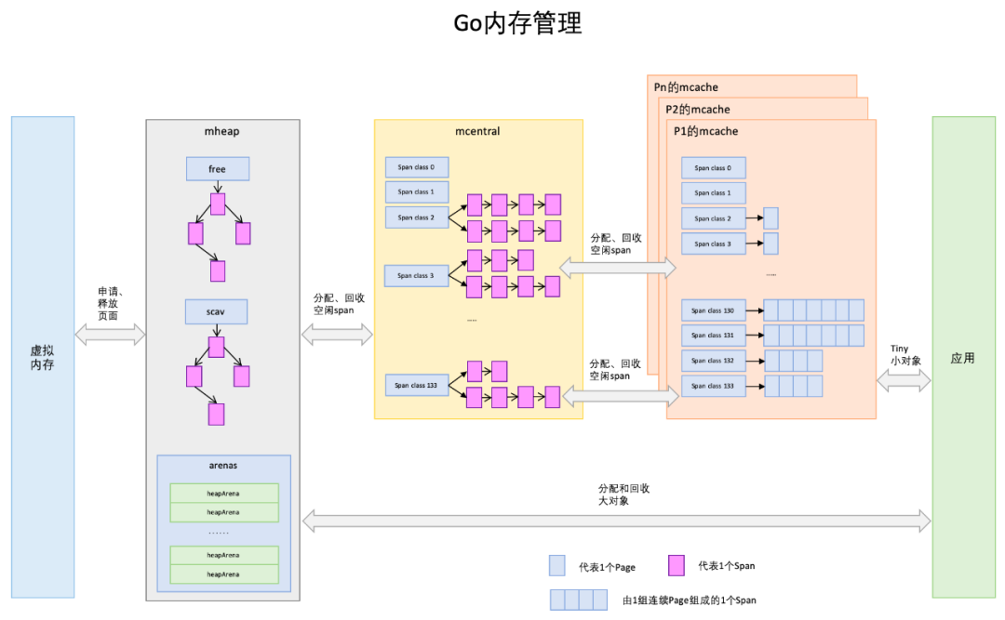
- 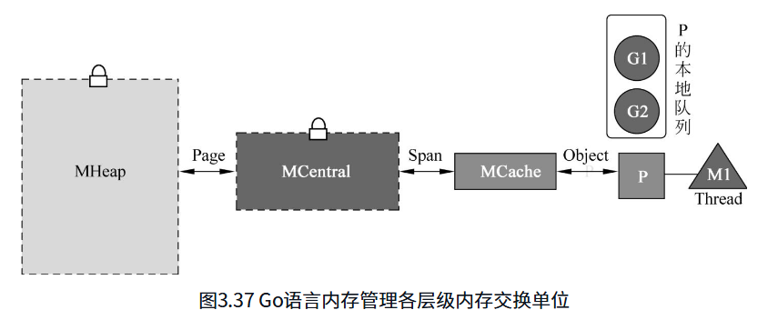
- 主要四大结构
- mheap: 最大的分配池, 还有arena相关
- mcentral: 不会直接使用, 而是分配到mcache中, 分配时要加锁
- mspan: 具体内存分配单位, 包含若干个内存页
- mcache: 和P绑定的cache

mspan
- 默认大小: 8KB
- 小对象(<=32KB), 有67种固定大小类型(mcache内的数组)
- 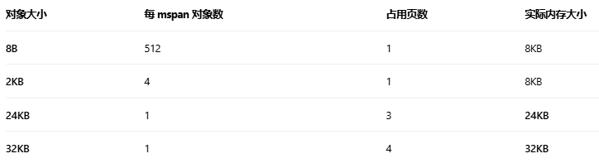
- 大对象(>32KB), 大小完全动态, n*内存页

mcache
- mcache有67个spanclass, 分别代表8B-32KB的67个不同等级
- P申请内存直接从mcache申请(小对象时, <=32KB)
- 如果某个等级的mspan耗尽了, mcache会申请新的mspan, 并归还旧的(因为我们只操作申请, 旧的不能申请就没用了, 清除和访问不归我们管, 清除有GC, 访问是直接访问地址没有关系)
- 每个等级的mspan不同, 可申请的数量就是mspan大小/等级大小
- Tiny空间
- 专门针对极小对象的共用, 避免bool等类型直接占用一个8B
- 我们极小对象的拼好饭!

mcentral
- 之前理解mcentral成一个统一概念了(这也没错), 其实每一个spanclass都有一个mcentral管理器
- 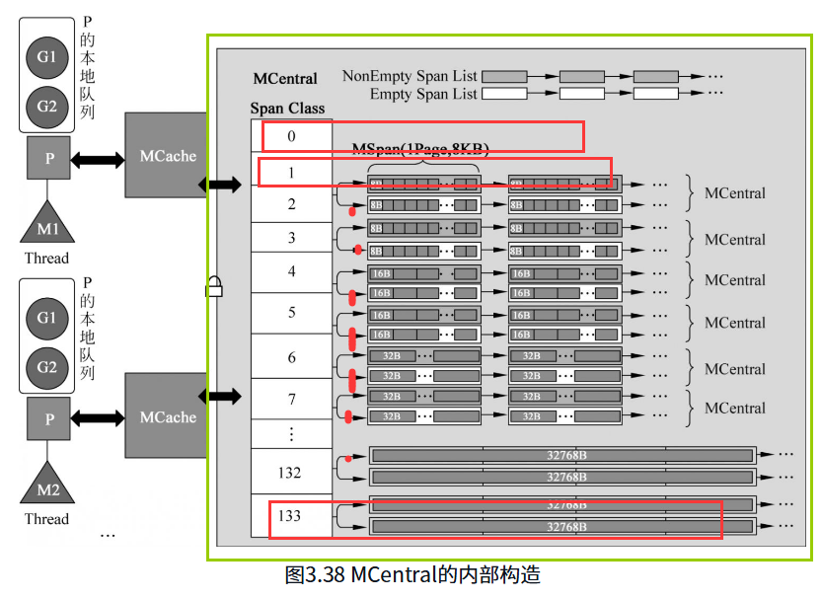
- nonempty span list: 可用空间非空, 说明还可以申请, 在mcache不够用时要申请, 会从这里取
- empty span list: 可用空间为空, 就是已经耗尽了, mcache用完归还时, 就会放回这里
- 新版本(1.12引入1.16实装)替换成
- partial span set: 至少有一个是空间的, 改进点: 会标记GC已清理和未清理的
- full span set: 和前面empty性质一样
- 无锁lock free 单生产单消费SPSC的环状数组(无锁结构呀可以学一下你的CAS)
- 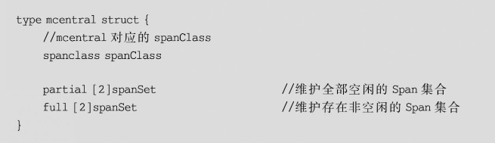
- 有两个是因为gc sweep相关, 已扫描/未扫描(需要看源码确认下)

mheap
- 被mcentral调用, 没了就会向mheap申请, 如果mheap不够就向系统申请
- 而且!mcentral在实现上是在mheap里的, 只是概念分层了
- 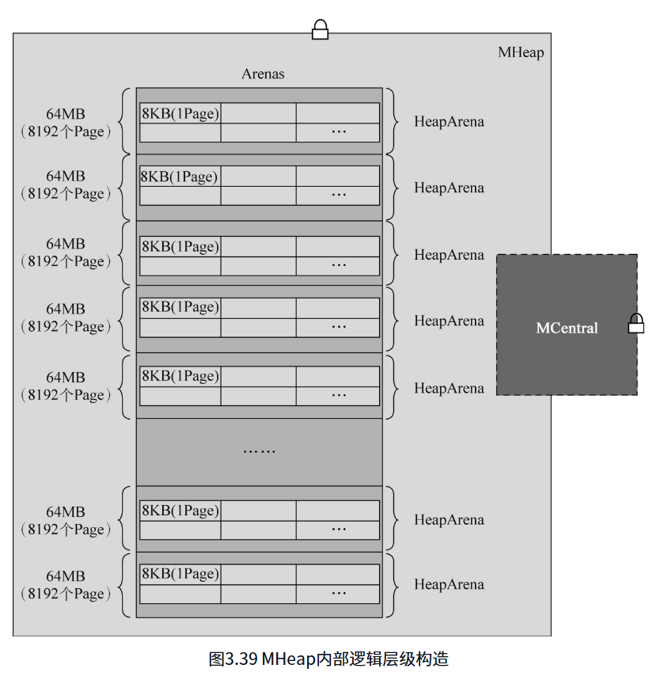
- 相当于mcentral有多个spanclass锁, 而mheap就一把大锁
- mheap直接管理页(不是mspan, 他来分配mspan的, mspan拿哪些页得看他的)
- HeapArena
- 页由一个个arena管理, 有多个arena
- 每个都有一个bitmap标记使用情况
- 64位系统一个有64MB大小
- 超过32KB的大对象内存分配
- mcache,mcentral都不满足, 直接对话mheap, arena里直接分配page

调试 pprof trace

pprof/火焰图如何区分gc过程
- gc相关都是runtime, 可以从名称去区分(有点存疑,见下面解释)
- GC触发的三种方式:
- 定时
- 内存占比定量
- 主动触发(主动调用GC函数, 可看runtime/mgc.go)
- 但是runtime线程(bgSweep), goroutine堆栈无法观测到; 但是, goroutine的状态是带有GC状态的, 可以进行判断(参考runtime2.go的枚举)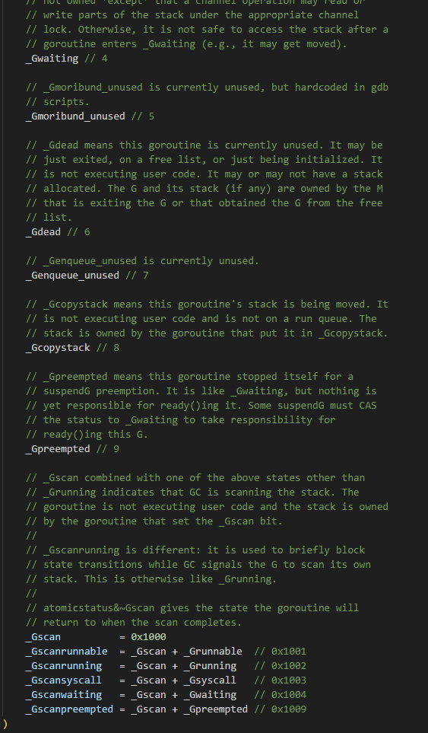
- 其他看GC轮次相关内容:
- heap会通过runtime.ReadMemStats获取
- runtime/metrics包内可获取(也是ReadMemStats实现), 具体sample参数看doc.go内注释
- ReadMemStats的实现在runtime/mstat.go中
- 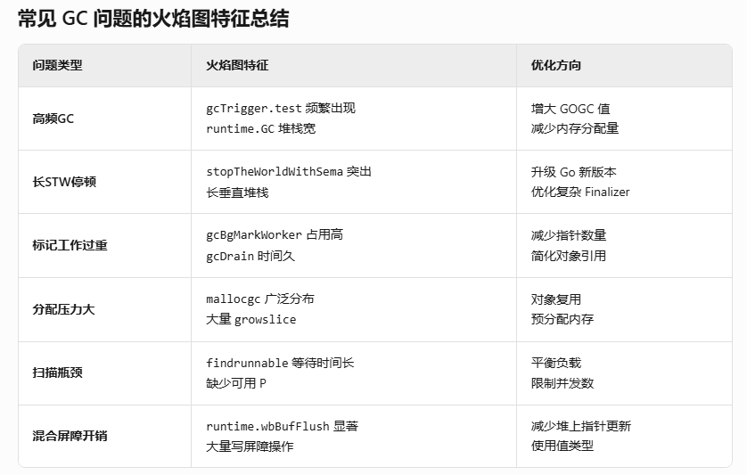

pprof 读取的是哪里的数据
- 不管http的pprof还是cmd的都是在runtime的内一些数据的.
- allocs / heap: 内存相关
- cmdline: 启动命令行
- groutine / full goroutine: 协程相关
- block: 阻塞相关
- mutex: 锁相关
- profile: cpu信息
- symbol: 变量符号, 一般不看
- threadcreate: 系统线程
- trace: 执行轨迹

内存状态 runtime.MemStats
- runtime/mstats.go
- 读的时候会stw, 然后用systeamstack用系统栈获取统计

CPU状态

cmd的Fetch, http里的Profile
- 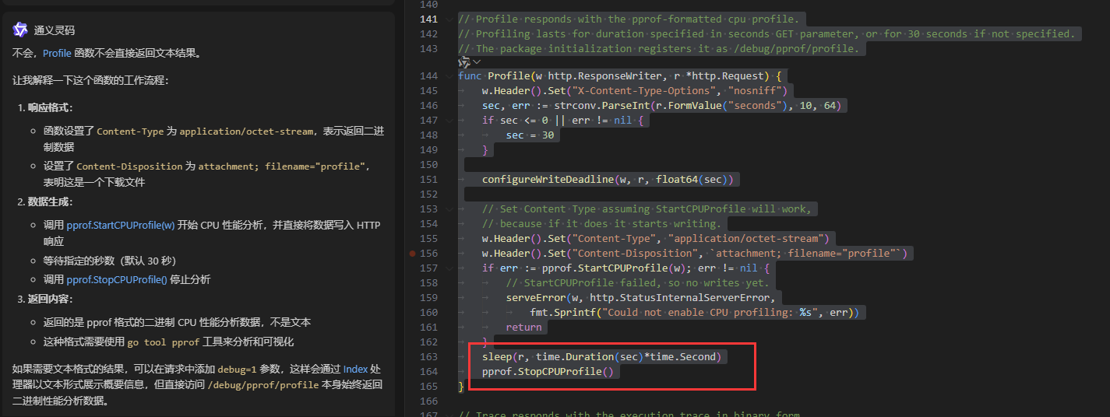
- 不会直接返回文本结果, 而是一个文件下载(看代码里的steam)
- 内容是hex要工具查看
- 需要go tool pprof [对应的执行文件] [生成的profile]

trace 读取的是哪里的数据

